Подготовить все документы заранее

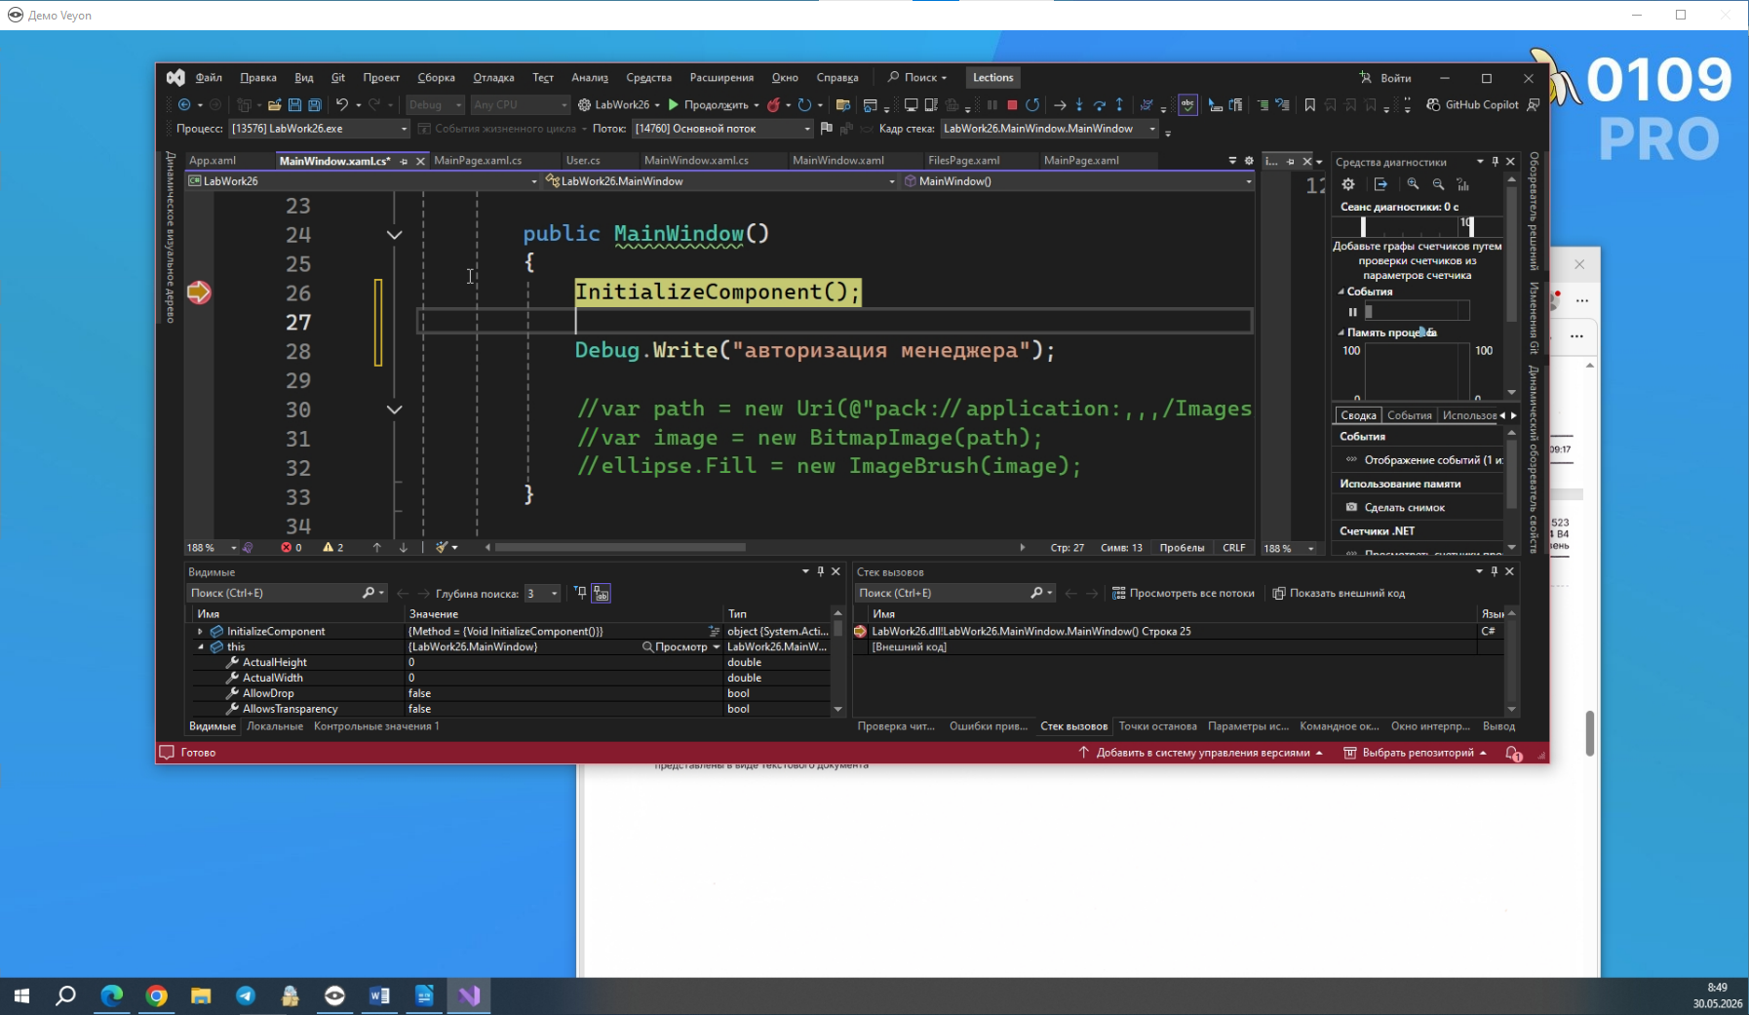

Минимум 3 скриншота с пояснением на экз.!!!
И сохранять все скриншоты в документе формата docx
Пояснение к скриншотам всем

Функция впр:
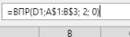

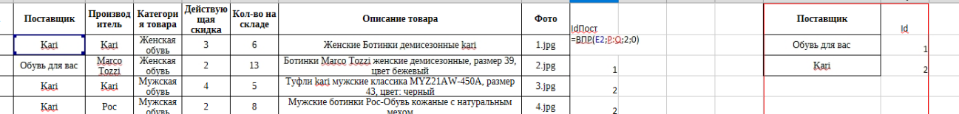

Категория товара и производитель отдельно
Код для получения не обязательное поле

Файлы для выгрузки в гит:
Er-диаграмма(Категория, производитель, поставщик не нужны, но можно)
Скрипт бд (Для 1С: *.dt, Остальные: *.sql)

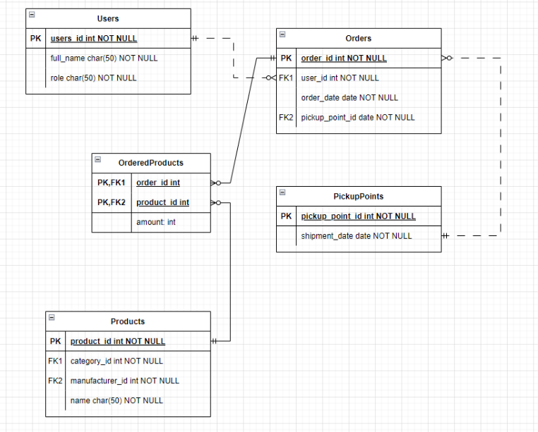

Норм пойдёт
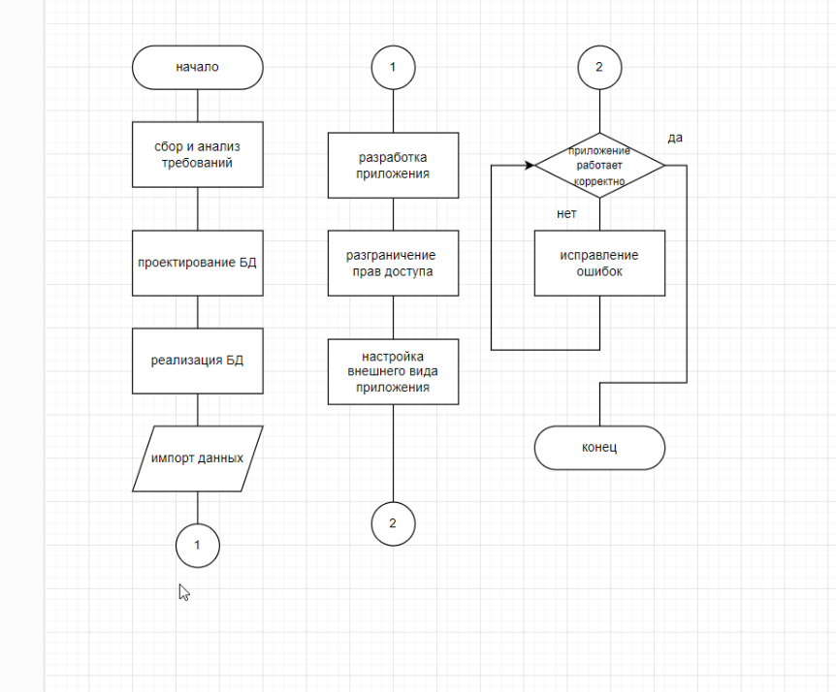

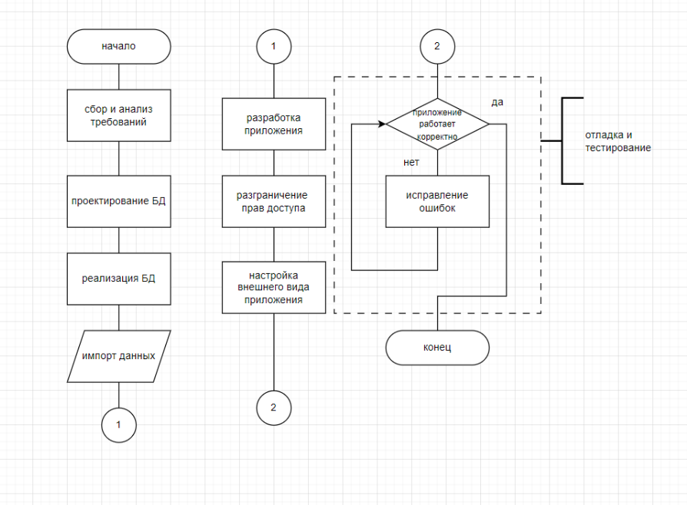
Для крутых

